26.03.2020 Езв-92
Урок української мови. Тема: Чергування голосних і приголосних звуків. Зміни приголосних при збігові їх у процесі словотворення
Інструкція до вивчення теми уроку
- Ознайомтеся з теоретичним матеріалом уроку.
- Запишіть основні положення до зошита.
- Виконайте практичне завдання.
- Виконайте тести для самоперевірки.
Теоретичний матеріал до уроку
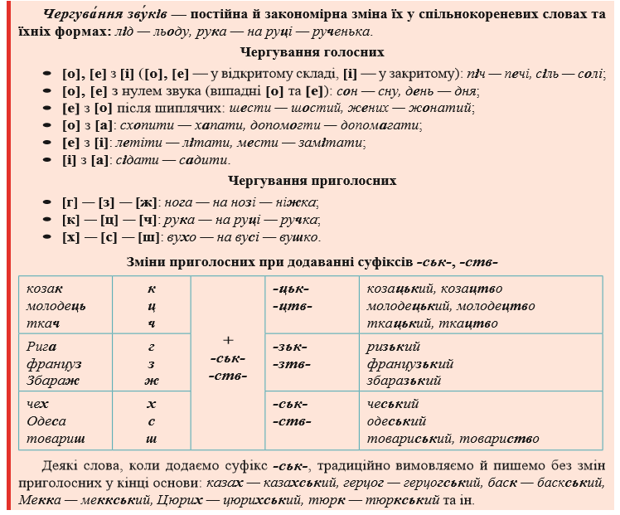

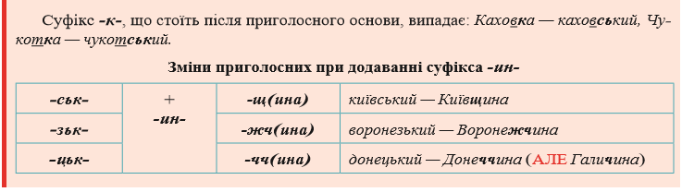

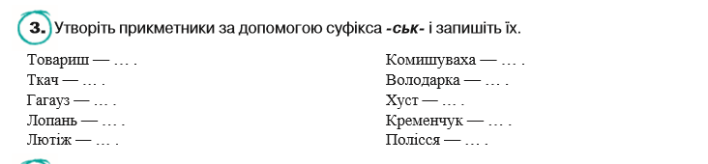
Практичне завдання

Тести для самоперевірки
(на вибір одного із варіантів)
1 варіант. Виконайте он-лайн тести, перейшовши за посиланням
https://naurok.com.ua/test/start/22682
2 варіант. Виконайте тести.
